张思德干部学院简介

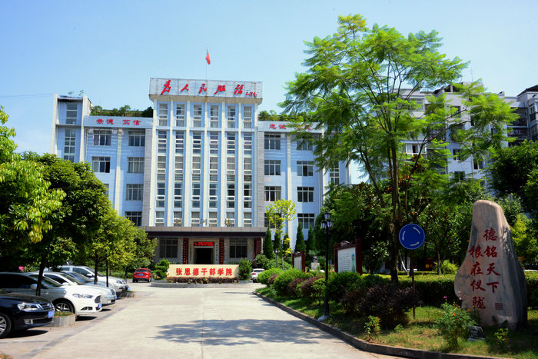
学院老校区
张思德干部学院是“两德”（朱德、张思德）故里——四川省南充市仪陇县2014年初创办的一所以川陕苏区红色资源为依托、以为人民服务的根本宗旨教育为特色、以党员干部和各类人才培训为主体、以立德树人培养造就忠诚干净担当的高素质的执政骨干为使命的综合性特色党性教育机构。
办学方针：遵循党校和干部教育培训工作条例，按照干部学院与党校并列运行、融合发展的管理体制，以“崇德、笃信、忠诚、为民”为校训，坚持“党校姓党”，紧扣社会主义核心价值体系，立足特色化、专业化、产业化大培训综合体和特色实训总部孵化器的办学方向，围绕“党性教育引领、基层干部轮训、红色文旅研学、军民国防融合、实用人才培育、德乡行动催化”六大业态，弘扬“两德”人文，开展宗旨教育、讲好红色故事、打造“中国德乡”，为党员干部新长征补钙壮骨、立德铸魂。
基本职能：紧扣时代主题，对党员干部开展以理论教育和党性教育为主业主课的主体培训；利用“两德”人文资源，承接全国各地以党的根本宗旨教育、理想信念教育和爱国主义教育、党史教育、革命传统教育以及国防教育为主题主旨的委托培训；立足理论资政，举办以为人民服务思想为主线主导的宗旨论坛，探索践行我党为民服务宗旨的常态落实机制；传承红色基因，弘扬以光荣革命文化和中华德文化为主脉主魂的优良传统，努力打造“中国德乡”，不断激发广大党员、干部、人才保持初心使命的时代内生动力；搭建教化平台，实施以特色党性教育为主职主责的训导感化，引领党员干部坚定理想信念、强化根本信仰、践行为民宗旨、锤炼坚强党性，为实现中华民族伟大复兴中国梦凝聚正能量。
教学形式：以“两德”故里仪陇为教学大本营，以川陕苏区红色革命遗址为现场教学基地，与全国30多家干部学院交流合作，设置“宗旨教育、‘两德’人文、红色研学、基层治理、老区振兴、军旅体验”六大培训模块，采取“模块组班”和“菜单选课”办法，采取特色讲座与专题培训、理论宣讲与互动体验、室内教学与现场观摩相结合的办法，实施讲坛报告式（授课）、现场观摩式（参观）、情景感染式（缅怀）、长征体验式（追忆）、红歌拉练式（互动）、榜样访谈式（崇尚）等新型教育培训方式，着力推进内涵式发展，突出现场教学感染力和特色培训影响力。
办学成效：截至2021年底，院校承接全国各类委托培训班1800余期、总计23万余人次，学员已覆盖30个省市自治区，先后被中共四川省委、省人民政府、省委组织部命名为“干部党性教育基地”“第四批国防教育基地”“四川省党员干部教育培训省级示范学院”，被中国红色文化研究会授予“全国红色教育培训联盟研学旅行示范基地”。
目标定位：按照立足南充、服务四川、对接全国的基本思路，打造仪陇对外宣传和交流合作的开放窗口、南充干部培训和特色党建的新型平台、四川红色实训和文旅研学的示范样板、全国党的根本宗旨教育特色基地和宗旨论坛永久会址。
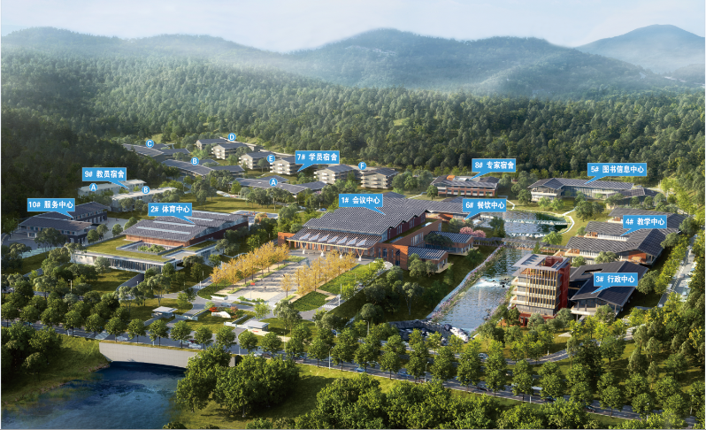
学院新校区

